**Institut Sains dan Teknologi Terpadu Surabaya**

Jl. Ngagel Jaya Tengah 73 - 77, Surabaya 60284

Telp. (031) 5027920 Fax. (031) 5041509

Laboratorium : E-401

Waktu : 15.45 – 17.45

Minggu Ke : 5

Materi : ViewModel

Praktikum : Mobile Device Programming

Jurusan : S1 - Informatika

Tanggal : 17 April 2025

Jenis Soal : Materi dan Tugas

# MATERI (TOTAL: 35)

Buatlah Game snek

**Game**

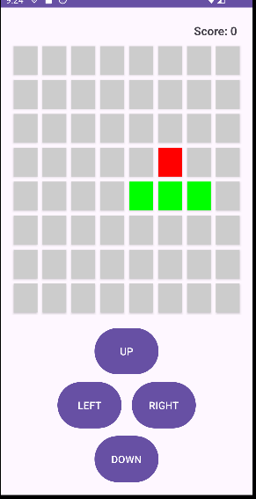

Buatlah map dengan ukuran 8x8 berwarna abu-abu dan button navigation di bawah untuk “UP”, “DOWN”, “LEFT”, “RIGHT”. Tampilkan juga score di pojok kanan atas.

**Game**

Pada saat game dimulai snake akan spawn di tempat random dengan warna hijau, makanan juga akan spawn random dengan warna merah. Jika makanan di makan oleh snake maka snake akan menjadi 1 tile lebih Panjang, setelah makanan di makan, tampilkan makanan baru lagi di tempat random dan pastikan tidak overlap dengan snakenya.

Jumlah makanan yang ada di map bisa berubah-ubah sesuai dengan score:

* Score < 5 = 1 makanan
* Score < 10 = 2 makanan
* Score > 10 = 3 makanan

**Navigation**

Gunakan button up,down.left,right untuk menggerakan snake. Snake hanya bergerak jika tombol navigation ditekan. Snake tidak dapat jalan mengarah ke belakang. Contoh jika snake jalan ke arah kanan maka snake tidak bisa ke arah kiri.

Game akan berakhir jika snake menabrak/memakan badannya sendiri. Jika game berakhir tampilkan score akhir dan sebuah tombol reset.

**WAJIB MENGGUNAKAN VIEWMODEL DAN**

**DILARANG MENGGUNAKAN KONSEP MAUPUN MATERI YANG BELUM DIAJARKAN**

**JIKA MELANGGAR MAKA NILAI MATERI: 0**

**PERHATIKAN KETENTUAN DIBAWAH :**

* **Highlight kriteria yang dikerjakan dengan warna kuning dan kumpulkan word beserta dengan file materi, apabila tidak dikumpulkan maka materi tidak akan diperiksa.**
* **Akan ada pengurangan nilai sebesar -5 untuk setiap kriteria yang dihighlight namun tidak dikerjakan.**
* **MENCONTEK = Nilai MOD 2**

## MATERI : 35

|  |  |
| --- | --- |
| **SCORE** | **KRITERIA** |
| **Main Menu (2)** | |
| 0/2 | Terdapat map dan score sesuai |
| **Game (18)** | |
| 0/2 | Snake spawn di tempat random |
| 0/1/3 | Makanan dapat spawn di tempat random dan tidak overlap |
| 0/2 | Makanan dapat menambah sesuai dengan score |
| 0/2/5 | Snake dapat menjadi lebih Panjang setelah memakan makanan |
| 0/2 | Snake dapat memakan dan makanan hilang |
| 0/1/2 | Makanan spawn setiap ada makanan lain yang dimakan |
| 0/2 | Game berakhir jika snake menabrak badan sendiri/tembok |
| **Navigasi (3)** | |
| 0/2 | Snake dapat bergerak sesuai dengan arah. |
| 0/1 | Snake tidak bisa jalan mundur |
| **Lainnya (12)** | |
| 0/2 | Game dapat berakhir dengan tampilan score |
| 0/2 | Game dapat direset |
| 0/3/6 | Menggunakan viewmodel untuk logic dari snake |
| 0/2 | Tampilan rapi dan sesuai |
| Total : 35 | |

# TUGAS (TOTAL = 30)

Buatlah last war sederhana.

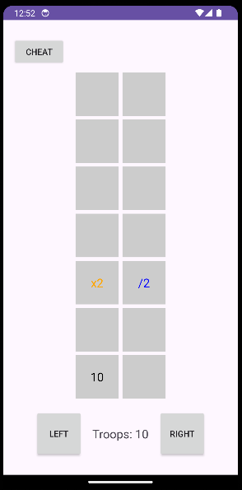

Tampilkan sebuah map berukuran 2x7, tampilkan juga button left dan right yang akan diggunakan untuk memindahkan user ke lane kiri atau kanan.

Pada saat game dimulai tampilkan jumlah troop di map paling bawah (secara default 10). Akan ada “gate” multiplier yang akan jatuh ke bawah untuk memberi perkalian/bagi/tambah/kurang kepada jumlah troop player. Angka dari gate bersifat random dari angka 1 – 30 dan random operasi bilangan perkalian/pembaggian/penjumlahan/pengurangan. Pastikan saat gate jatuh dan menyentuh user, ubahlah angka troop user. Game akan berjalan selama 5 wave sebelum masuk melawan boss.

**Cheat**

Saat tombol cheat ditekan, gate yang muncul berikutnya hanyalah gate positif (tambah dan kali)

**Boss Fight**

Setelah 5 wave tampilkan halaman yang menampilkan Health dari boss dan jumlah troop, player akan menang jika jumlah troop lebih besar dari Boss HP, tampilkan di halaman ini angka yang menurun terus seperti animasi countdown. Boleh menggunakan loop dan delay. Tampilkan juga pesan “You Win” atau “You Lose”. Jika user kalah, berikan tombol “Restart” untuk memulai dari awal, jika user menang berikan tombol “Continue untuk ke round berikutnya”

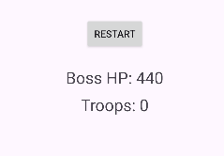

**Rounds**

Akan terdapat 3 rounds dan 3 Boss dalam game ini. Jumlah wave dan health boss juga berbeda-beda tiap round dengan kriteria seperti berikut:

* Round 1:
  + Boss: 500 HP
  + Wave: 5
* Round 2:
  + Boss: 1000 HP
  + Wave: 7
* Round 3:
  + Boss: 2000 HP
  + Wave: 10

**DILARANG MENGGUNAKAN KONSEP MAUPUN MATERI YANG BELUM DIAJARKAN**

**JIKA MELANGGAR MAKA NILAI TUGAS: 0**

**PERHATIKAN KETENTUAN DIBAWAH :**

* **Highlight kriteria yang dikerjakan dengan warna kuning dan kumpulkan word beserta dengan file tugas, apabila tidak dikumpulkan maka tugas tidak akan diperiksa.**
* **Akan ada pengurangan nilai sebesar -5 untuk setiap kriteria yang dihighlight namun tidak dikerjakan.**
* **MENCONTEK = Nilai MOD 2**

## TUGAS : 25

|  |  |
| --- | --- |
| **SCORE** | **KRITERIA** |
| **Main Menu (2)** | |
| 0/1 | Ukuran map sesuai |
| 0/1 | Dapat pinda ke kiri dan kanan |
| **Game (7)** | |
| 0/2 | Gate dapat jatuh ke bawah berdua |
| 0/2 | Angka dan operator dari gate random |
| 0/1/3 | Jumlah troop dapat berubah sesuai dengan gate yang disentuh |
| **Rounds (3)** | |
| 0/2 | Jumlah wave dan HP boss sesuai dengan round |
| 0/1 | Terdapat 3 round sebelum game benar-benar berakhir |
| **Boss Fight (4)** | |
| 0/2 | Player dapat menang atau kalah dengan benar |
| 0/2 | Angka dapat terlihat berkurang (animasi) |
| **Cheat (2)** | |
| 0/2 | Cheat dapat jalan dengan benar |
| **Lainnya (7)** | |
| -25/5 | Menggunakan viewmodel |
| 0/2 | Game dapat direstart |
| Total : 25 | |

Menyetujui

(Prof. Dr. Ir. Esther Irawati Setiawan, S.Kom, M.Kom)

Koordinator Kuliah

Penyusun Soal

(Timothy Johan)

Asisten

Mengetahui

(Grace Levina Dewi, M.Kom.)

Koordinator Laboratorium